

Teoría de Grafos
Problema 1: camino mínimo entre ciudades del Top 25 de China
Algoritmo de Dijkstra

Presentado por:
Juan Sebastián Salas Lugo

Presentado a:
Jaime Acevedo Chedid

Curso: Distribución y Transporte

Universidad Tecnológica de Bolívar
Escuela de Ingeniería, Arquitectura y Diseño
Ingeniería Industrial

2026

1. Introducción y objetivo
El objetivo de este informe es calcular el camino de menor distancia por carretera entre dos ciudades de la lista de las 25 ciudades más pobladas de China, asignada en el Anexo A del taller. Siguiendo la nota 1 del enunciado, se toma como origen una ciudad del Top 1–10 y como destino una del Top 15–25. Se eligieron Shanghái (Top 2, origen) y Changchun (Top 25, destino). El cálculo se hace con el algoritmo de Dijkstra (Dijkstra, 1959) y se verifica con el software Grafos v.1.3.5 (Rodríguez Villalobos, 2012).

2. Construcción del grafo
El grafo tiene 25 nodos, uno por ciudad, y 300 aristas, una entre cada par de ciudades. El peso de cada arista es la distancia real por carretera calculada con el servicio de enrutamiento OSRM sobre datos de OpenStreetMap (Luxen & Vetter, 2011; OpenStreetMap contributors, 2026). Como el cálculo por carretera da distancias distintas según el sentido del recorrido (hasta 43.5 km de diferencia entre ida y vuelta), se tomó el promedio de ambos sentidos para que el grafo sea no dirigido.
La Tabla 1 resume los nodos. Las poblaciones son las del Anexo A del enunciado (Taller de Teoría de Grafos, 2026); las coordenadas son del centro urbano y se usan solo para visualización.
Tabla 1
Nodos del grafo: Top 25 de ciudades de China
Top | Ciudad | Población (millones) | Latitud | Longitud
1 | Chongqing | 31.87 | 29.563 | 106.551
2 | Shanghái | 24.70 | 31.230 | 121.474
3 | Pekín | 21.50 | 39.904 | 116.407
4 | Chengdu | 21.40 | 30.572 | 104.066
5 | Cantón (Guangzhou) | 18.50 | 23.129 | 113.264
6 | Shenzhen | 17.80 | 22.543 | 114.058
7 | Wuhan | 13.77 | 30.593 | 114.305
8 | Tianjin | 13.60 | 39.343 | 117.361
9 | Xi'an | 13.08 | 34.341 | 108.940
10 | Zhengzhou | 13.01 | 34.747 | 113.625
11 | Hangzhou | 12.50 | 30.274 | 120.155
12 | Dongguan | 10.80 | 23.021 | 113.752
13 | Foshan | 10.20 | 23.022 | 113.122
14 | Nankín (Nanjing) | 9.60 | 32.060 | 118.797
15 | Shenyang | 9.10 | 41.805 | 123.431
16 | Qingdao | 9.00 | 36.067 | 120.383
17 | Jinan | 8.70 | 36.651 | 117.120
18 | Harbin | 8.50 | 45.803 | 126.535
19 | Changsha | 8.40 | 28.228 | 112.939
20 | Kunming | 8.30 | 25.040 | 102.713
21 | Suzhou | 8.00 | 31.299 | 120.585
22 | Hefei | 7.90 | 31.820 | 117.227
23 | Nanning | 7.60 | 22.817 | 108.366
24 | Shijiazhuang | 7.50 | 38.042 | 114.514
25 | Changchun | 7.40 | 43.817 | 125.323
Nota. Población según el Anexo A (Taller de Teoría de Grafos, 2026). Coordenadas aproximadas del centro urbano.

3. Método: algoritmo de Dijkstra
El algoritmo de Dijkstra calcula el camino de costo mínimo desde un origen a todos los demás nodos cuando todos los pesos son no negativos (Dijkstra, 1959). Mantiene una etiqueta de distancia provisional para cada nodo y, en cada paso, fija definitivamente el nodo no visitado con la etiqueta más pequeña. Luego actualiza los vecinos de ese nodo con la regla de relajación:
d(v) = mín { d(v), d(u) + w(u, v) } para cada arista (u, v)
donde d(v) es la distancia mínima conocida desde el origen hasta v, y w(u, v) es la distancia por carretera entre u y v. Como todas las distancias son positivas, la etiqueta de cada nodo fijado es ya la mínima, y el algoritmo termina cuando se fija el destino.

4. Resultados
El camino mínimo entre Shanghái y Changchun pasa por Shenyang (ruta Top 2 > 15 > 25; en Grafos, nodos 1 > 14 > 24). Su distancia total es 1 972.2 km. La Tabla 2 muestra los tramos.
Tabla 2
Tramos del camino mínimo de Shanghái a Changchun
Tramo | Distancia (km) | Acumulado (km)
Shanghái – Shenyang | 1 685.0 | 1 685.0
Shenyang – Changchun | 287.2 | 1 972.2
Nota. Distancias por carretera (promedio de ambos sentidos). El acumulado coincide con el total del camino.
La ruta directa entre ambas ciudades mide 1 979.8 km, es decir, 7.6 km más que la ruta por Shenyang. La diferencia es pequeña (0.4 %), pero es suficiente para que el algoritmo elija la ruta indirecta. Esto muestra que, en un grafo con distancias casi proporcionales a la distancia en línea recta, el camino óptimo no siempre es el arco directo.
Tabla 3
Costo mínimo desde Shanghái hasta cada ciudad (algoritmo de Dijkstra)
Top | Ciudad | Costo (km) | Camino
1 | Chongqing | 1634.70 | 2 > 1
2 | Shanghái | 0 | 2
3 | Pekín | 1203.70 | 2 > 3
4 | Chengdu | 1898.90 | 2 > 4
5 | Cantón (Guangzhou) | 1406.40 | 2 > 5
6 | Shenzhen | 1405.60 | 2 > 6
7 | Wuhan | 768 | 2 > 7
8 | Tianjin | 1118 | 2 > 8
9 | Xi'an | 1381.20 | 2 > 9
10 | Zhengzhou | 954.10 | 2 > 10
11 | Hangzhou | 174.60 | 2 > 11
12 | Dongguan | 1390.40 | 2 > 12
13 | Foshan | 1430.20 | 2 > 13
14 | Nankín (Nanjing) | 296.90 | 2 > 14
15 | Shenyang | 1685 | 2 > 15
16 | Qingdao | 709.50 | 2 > 16
17 | Jinan | 809.70 | 2 > 17
18 | Harbin | 2232 | 2 > 15 > 18
19 | Changsha | 1027.80 | 2 > 19
20 | Kunming | 2278.40 | 2 > 20
21 | Suzhou | 94.60 | 2 > 21
22 | Hefei | 464.60 | 2 > 22
23 | Nanning | 1835.20 | 2 > 23
24 | Shijiazhuang | 1108.40 | 2 > 24
25 | Changchun | 1972.20 | 2 > 15 > 25
Nota. Costo calculado con el algoritmo de Dijkstra desde Shanghái (Top 2). Camino en números Top.

5. Verificación en Grafos v.1.3.5
El mismo problema se resolvió en Grafos v.1.3.5 con la matriz de costos en décimas de kilómetro (km × 10). Grafos numera los nodos desde 0, así que Shanghái es el nodo 1 y Changchun el nodo 24. Grafos devolvió los arcos 1 → 14 con costo 16 850 y 14 → 24 con costo 2 872, y un coste total de 19 722, que equivale a 1 972.2 km y coincide con el cálculo de la aplicación. La Figura 1 muestra el camino sobre el grafo.
Figura 1
Camino mínimo de Shanghái a Changchun resaltado en el grafo
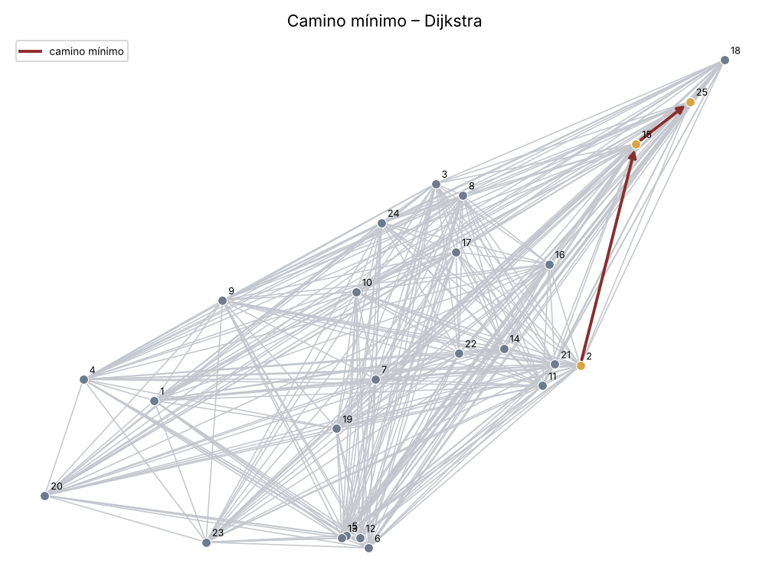
Nota. Los nodos y arcos resaltados corresponden al camino 1 > 14 > 24 del algoritmo de Dijkstra. Elaboración propia con datos de OpenStreetMap (OpenStreetMap contributors, 2026).

6. Conclusiones y recomendaciones
El camino de menor distancia por carretera entre Shanghái y Changchun mide 1 972.2 km y pasa por Shenyang. El algoritmo de Dijkstra y Grafos v.1.3.5 dan el mismo resultado, lo que valida el cálculo. La ruta directa es solo 7.6 km más larga, por lo que, en la práctica, cualquiera de las dos rutas es razonable; la ruta por Shenyang es la de menor distancia.
Para una decisión real de transporte se recomienda confirmar las distancias con la red vial actual y considerar tiempos de viaje y peajes, que este modelo no incluye: el grafo supone velocidad y costo proporcionales a la distancia.

Referencias
Dijkstra, E. W. (1959). A note on two problems in connexion with graphs. Numerische Mathematik, 1(1), 269–271. https://doi.org/10.1007/BF01386390
Luxen, D., & Vetter, C. (2011). Real-time routing with OpenStreetMap data. En Proceedings of the 19th ACM SIGSPATIAL International Conference on Advances in Geographic Information Systems (pp. 513–516). ACM. https://doi.org/10.1145/2093973.2094062
OpenStreetMap contributors. (2026). OpenStreetMap [Base de datos geográfica]. https://www.openstreetmap.org
Prim, R. C. (1957). Shortest connection networks and some generalizations. The Bell System Technical Journal, 36(6), 1389–1401. https://doi.org/10.1002/j.1538-7305.1957.tb01515.x
Rodríguez Villalobos, A. (2012). Grafos (Versión 1.3.5) [Software de computador]. http://arodrigu.webs.upv.es/grafos
Taller de Teoría de Grafos, Distribución y Transporte (2026). Anexo A. Ciudades del Top 25 por país según tamaño de población [Enunciado]. Universidad Tecnológica de Bolívar.

